个人购买保险

一、太平洋保险

打开购买网址链接：<http://wxmsb.cpic.com.cn/fmsb/xpxhtml/page/p01.html?id=1266030&gxempNo=GUZ86862&hubeiFlag=0>

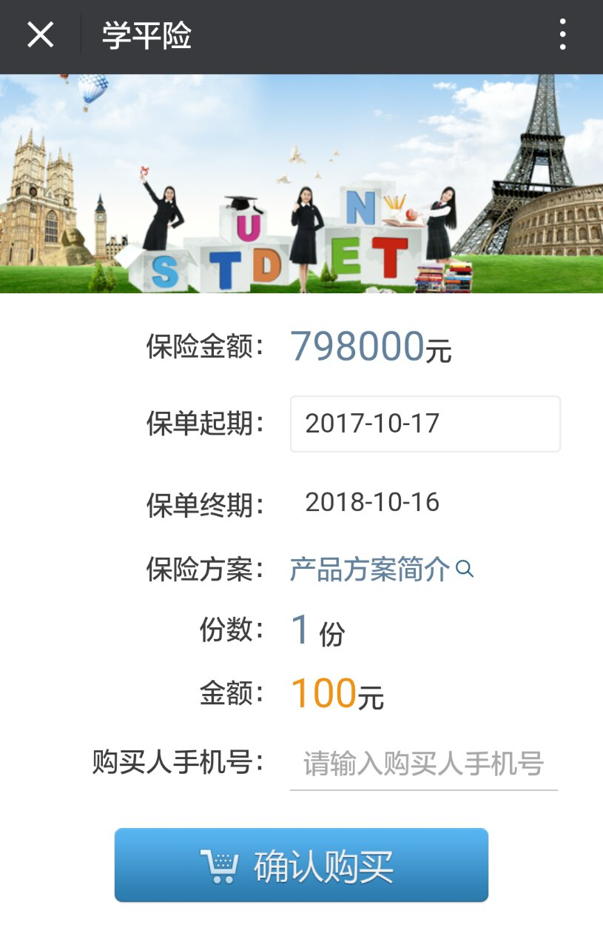

二、人寿保险

打开购买网址链接:https://gdwx2.e-chinalife.com/wx/app/mall/unified/prod?code=a03&pid=44010080100272&scope=bazaar

